Dirección Ejecutiva
Reunión de Administraciones Regionales

Temas de la reunión: | Asuntos varios de la Dirección Ejecutiva

Objetivo: | Comunicar información importante y retroalimentar sobre temas necesarios y relevantes en las Administraciones Regionales, según agenda previamente enviada a los participantes.

Fecha | Lugar | Hora inicio | Hora final
Viernes 14 octubre 2022 | Virtual mediante la herramienta Microsoft Teams | 8:00 am | 10:40 am

Convocados | Oficina | Puesto | Asistencia
Convocados | Oficina | Puesto | Sí | No
Ana Eugenia Romero Jenkins | Dirección Ejecutiva | Directora Ejecutiva |  | X**
Wilbert Kidd Alvarado | Dirección Ejecutiva | Subdirector Ejecutivo | X
Catalina Fernández Badilla | Dirección Ejecutiva | Profesional | X
Guillermo Mejías Villalobos | Corredores | Adm. Regional | X
Esteban Solano Alvarado | I CJ San José | Adm. Regional |  | X**
Ana Yancy García Rodríguez | I CJ San José | Coordinadora a.í Área Jurisdiccional | X
Maribel López Bermúdez | I CJ Zona Atlántica (Limón) | Adm. Regional |  | X**
Shirley Demmitt Guthrie | I CJ Zona Atlántica (Limón) | Coordinadora Área Jurisdiccional | X
Elmer Hernández Castillo | San Cruz | Adm. Regional | X
Miguel Gutiérrez Fernández | II CJ San José | Adm. Regional | X
Aura Yanes Quintana | III CJ Alajuela (San Ramón) | Adm. Regional | X
Luis Solís Jiménez | Cartago | Adm. Regional | X*
Jeremi Soto Aguilar | Golfito | Adm. Regional | X
Esteban Jiménez Godínez | Osa | Adm. Regional | X
Alexander Matarrita Casanova | II CJ Alajuela (San Carlos) | Adm. Regional | X
Juan Carlos Rodríguez González | II CJ Zona Atlántica (Pococí-Guápiles) | Adm. Regional (Sustituye al Lic. Miguel Gutiérrez Fernández) | X
Minor Arguedas Rojas | Grecia | Adm. Regional |  | X
William Cerdas Zúñiga | Turrialba | Adm. Regional | X
Carmen Molina Sánchez | Puntarenas | Adm. Regional | X
Ronald Vargas Bolaños | San Joaquín (Ciudad Judicial) | Administración Ciudad Judicial | X
Jairo Álvarez López | II CJ Guanacaste (Nicoya) | Adm. Regional | X
Seidy Jiménez Bermúdez | I CJ Guanacaste (Liberia) | Adm. Regional |  | X**
Luis Angel Vázquez Vallejos | I CJ Guanacaste (Liberia) | Coordinador Área Administrativa
Cristian Sánchez Hidalgo | Heredia | Adm. Regional (Sustituye al Lic. Steven Picado, en ascenso) | X
Dayana Novoa Muñoz | I CJ Alajuela | Adm. Regional | X
Evelyn Llantén Miranda | Quepos | Adm. Regional |  | X**
Karol Carranza Rodríguez | Quepos | Coordinadora Unidad | X
Ivan Granados Barquero | Sarapiquí | Adm. Regional (Sustituye a Cristian Sánchez) | X
Wendy Beita Ureña | Pérez Zeledón | Adm. Regional |  | X**
Jessica Torres Marín | Pérez Zeledón | Coordinadora a.í Área Administrativa | X
Johan Alberto Granados Mora | Pérez Zeledón | Administrador a.í. | X
Invitados a la Reunión
Melvin Obando Villalobos | Subproceso de Gestión de Continuidad del Servicio; Jefatura | Tema: Presentación del Equipo de Trabajo, así como los objetivos y plan de trabajo, relacionados con el Sistema de Gestión de Continuidad del Servicio. | X
Arlette Zúñiga Lizano | Profesional 2 | Integrante del Equipo | X

Notas:

- X* en el apartado de asistencia significa que se retiró de la reunión; el Lic. Luis Solís se retira al ser las 9:50 am.
- Ausencia justificada X**

Explicación del Tema Tratado y Acciones Definidas
Temas: Asuntos varios de la Dirección Ejecutiva.
El Lic. Wilbert Kidd Alvarado, Subdirector Ejecutivo, inicia la reunión con los temas que se tratarán a continuación.

- Comenta sobre el presupuesto 2023; informa sobre el trabajo que ha estado realizando doña Ana Eugenia con el equipo de Presupuesto; la propuesta actual es rebajar 1.400 millones, lo que permite manejar la situación a nivel institucional, lo que es muy favorable respecto a los recortes iniciales de 7.800 millones. La moción ya está lista y está en proceso de espera para que sea conocida por los diputados; es un esfuerzo enorme el que se ha realizado para explicar que el recorte original afectaría mucho al Poder Judicial. Es importante que todas las personas Administradoras Regionales tengan conocimiento del esfuerzo realizado por esta Dirección para detener el recorte original y por si alguna persona consulta, informarles de forma correcta.

- Teletrabajo para las personas Administradoras Regionales: Explica don Wilbert que la Dirección ha valorado la opción de brindar teletrabajo a las personas Administradoras Regionales, por lo cual se les informa que se puede optar por un día a la semana, así que, si deciden solicitarlo, deberán enviar el contrato de teletrabajo, plan de trabajo y la declaración jurada, para enviarlo y formalizar ante la Dirección de Gestión Humana.

- Vehículos Decomisados: De acuerdo con la información enviada por el Lic. Victor Lacayo, se les solicita el seguimiento y en el caso de que sea necesario deben ir a la oficina y conversar con la jefatura para que se comprometa a resolver la situación de los vehículos y descongestionar los espacios que ha destinado el Poder Judicial para custodia; llevar un recuento de lo que se tiene identificado es muy importante, sin embargo, insistir ante la oficina para que se revise el caso es necesario por parte de las Administraciones Regionales. Comenta don Wilbert que es de conocimiento de la Dirección Ejecutiva que es un tema complejo, por lo cual se autorizó por parte de doña Ana utilizar el recurso supernumerario para revisar el proceso judicial; esto es un recordatorio en aras de impulsar la resolución del vehículo decomisado.

- Ejecución Presupuestaria: Se les recuerda que deben tener especial cuidado y verificar que las facturas y el acuerdo de pago se presente al Departamento Financiero Contable en tiempo y forma para que no se generen compromisos no devengados. Informa don Wilbert que ante cualquier situación urgente y que se requiera abrir la pantalla, personalmente estará dando el apoyo ante FICO para que se procese de conformidad con los recursos de este año. La petición es supervisar y dar seguimiento a la ejecución, considerando proyectos que están en desarrollo; la idea es que no se afecte el presupuesto de cada Circuito Judicial.

- Ingreso de personas usuarias a los edificios y oficinas judiciales con acompañantes; explica don Wilbert las gestiones realizadas por esta Dirección y los lineamientos que deben seguirse, entre ellas, se aclara que las personas acompañantes pueden ingresar a los edificios y oficinas judiciales, sin embargo, es importante señalar que cada despacho judicial tiene lineamientos para permitir el ingreso a las audiencias o bien al área de atención a la persona usuaria y que deberá acatarse lo dispuesto. En áreas comunes le corresponde a la Administración Regional supervisar y vigilar, orientando orden y respeto en todo momento.

- Depósitos que provienen de Expedientes Abandonados: Como Dirección Ejecutiva se había solicitado a FICO la ayuda para que como oficina técnica, se orientara a las Administraciones Regionales respecto a la forma correcta de realizar el informe con los datos actuales; al respecto, se comunica que los informes recibidos (han llegado de Alajuela y Puntarenas), serán enviados a FICO para que se elabora un informe integral, por lo cual, en este espacio se les solicita enviar de forma directa el informe al Departamento Financiero Contable, para que desde ahí se genere un Plan Maestro Integral y en el plazo de 6 meses se realice el primer seguimiento sobre las acciones ejecutadas por las Administraciones Regionales y el avance que se ha dado en el tema.

- Activos No encontrados: Se ha observado que se ha incrementado la cantidad; específicamente se detectaron 2 Administraciones Regionales que tienen mayor cantidad de activos no encontrados, por lo cual, ya se remitió un correo solicitando que se ejecuten las acciones correspondientes para atender la situación. Reitera don Wilbert la importancia de esta situación y que se reflejan en Estados Financieros, por lo cual, todas las Administraciones Regionales, deben revisarse los lineamientos y activar acciones para monitorear y dar seguimiento a los activos no encontrados.

- Verificación de pago en el BCR cuando hay poder especial para realizar el pago ante la sucursal bancaria: Señala don Wilbert que el objetivo principal es evitar alguna estafa, por lo cual el papel de la persona Administradora Regional es únicamente de intermediario entre el banco y el despacho judicial para verificar que el pago procede; aclara que, la responsabilidad de indicar si se paga o no es del despacho judicial y en el caso de que se requiera el apoyo por parte de la Dirección, pueden contar con su apoyo.

Tema 2: Presentación del Subproceso de Gestión de Continuidad del Servicio

El Lic. Wilbert Kidd Alvarado, explica la conformación del Subproceso de la Continuidad del Servicio y presenta al equipo que está dirigido por el Lic. Melvin Obando Villalobos.

A continuación, el Lic. Melvin Obando Villalobos hace una explicación amplia de las funciones del Comité Técnico de Continuidad del Servicio del Poder Judicial (a nivel institucional) Subproceso, así como explica el origen de la creación del equipo de trabajo, la estructura organizacional que respalda el proceso y los protocolos de atención de crisis. También se explica las diferentes etapas, entre ellas, alerta de emergencia, declaratoria de crisis, contingencia y recuperación.

Importante destacar los objetivos de las estrategias de continuidad:

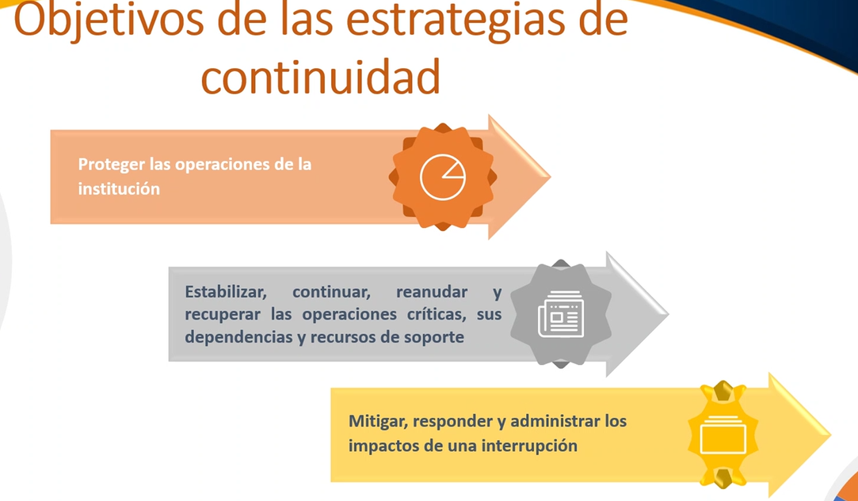

Se comenta en este espacio lo correspondiente a la circular N°161-2017, que se relaciona con servicios críticos (punto N°8) y la incorporación de otros procesos críticos que se agregan o amplían, tales como: caja chica, recepción de documentos, oficinas de comunicaciones judiciales, entre otros.

Se adjunta la presentación correspondiente.

Finaliza la reunión al ser las 10:40 am
Próxima reunión a definir por parte de la Dirección Ejecutiva

